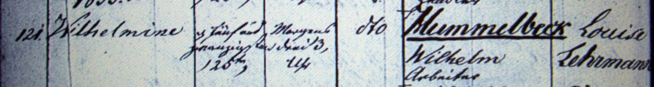

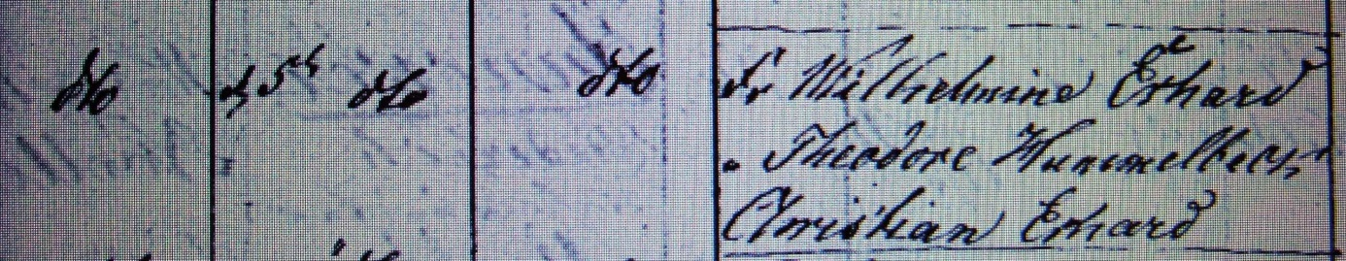

Kirchenbuch St. Reinoldi zu Dortmund 1854; ARCHION-Bild 392 in „Taufen 1820 - 1855“
Abschrift:
„121.; Wilhelmine; Geburtsdatum:25ten (Mai, KJK) morgens 3 Uhr; dito (ehelich, KJK); Vater: Hummelbeck, Wilhelm, Arbeiter; Mutter: Louise Lehrmann; Wohnort: dito (Dortmund, KJK); Taufdatum: den 5ten dito (Juni, KJK); Pfarrer: dito (Müller, KJK); Taufzeugen: Fr. Wilhelmine Erhard, Fr. Theodore Hummelbeck, Christian Erhard“.

